实践案例：深度摄像头测距（测量纯色物块距离）

一、基本信息
1.案例编号：QL-Qcar103
2.隶属模块：视觉感知
3.案例描述：在QLabs中用深度摄像头对目标物块进行识别并测量距离
4.理论知识：
（1）深度摄像头工作原理：结构光、飞行时间（ToF）、立体视觉等技术的原理
（2）深度图像特性：深度图像的表示（灰度值与距离的关系）、噪声与分辨率
（3）深度图像处理：深度数据的预处理（如去噪、插值）、点云生成基础

二、实验内容

1. 内容1：配置QLabs实验场景
直观描述：运行脚本加载实验场景
实验操作：
- 运行脚本文件：找到并双击OpenQLabs.bat（使用脚本设置能快速打开对应场景，类似快捷键）
- 在脚本中输入数字选择要加载的QLabs场景：输入数字并回车后，会自动打开QLabs并进入对应的实践场景，本案例对应场景为“6.Plane”
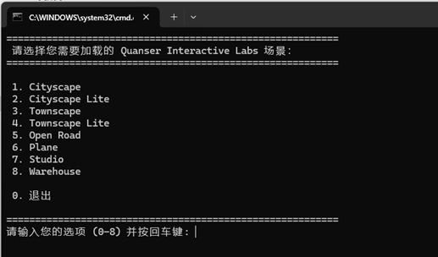
图 1 QLabs 场景选择界面
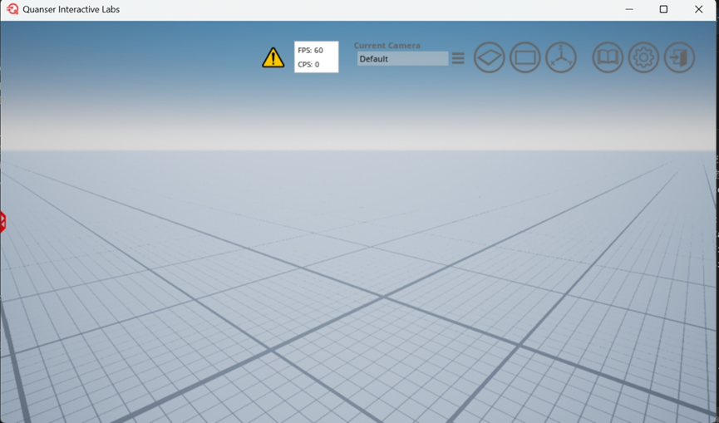
图 2 QLabs场景界面

2. 内容2：在QLabs中配置实验环境
直观描述：运行脚本加载实验环境
实验操作：
- 运行VS code（安装成功后桌面上有快捷方式）
- 通过菜单操作加载实验程序：菜单栏中依次选择“文件”、“打开文件夹”，并在窗口中选择“实验程序”存放路径（即文件夹所在位置），并点击“选择文件夹”按钮
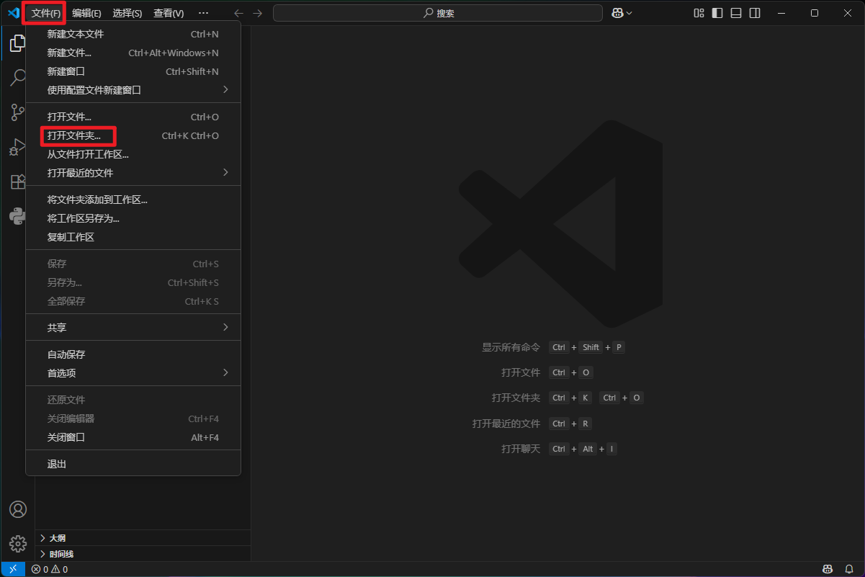
图 3 文件菜单操作界面
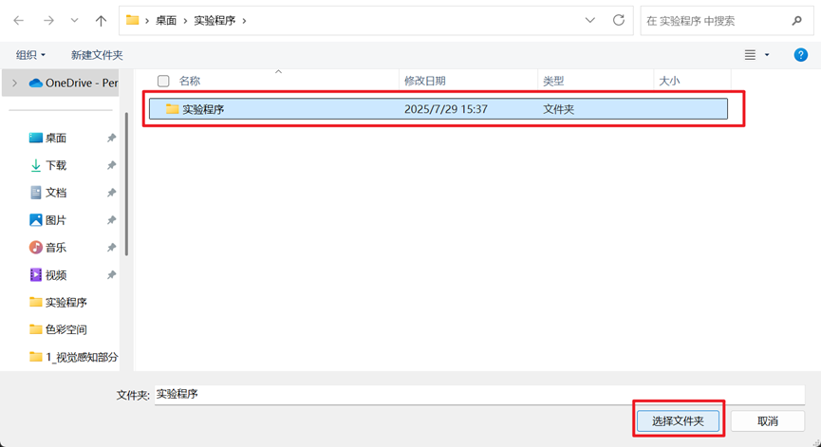
图 4 文件夹选择操作界面
- 找到并打开脚本文件：在“实验程序”界面中依次点击“视觉感知”、“测量纯色物块距离”，找到并双击“qlabs_setup.py”脚本
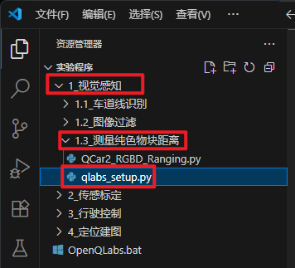
图 5 脚本程序位置
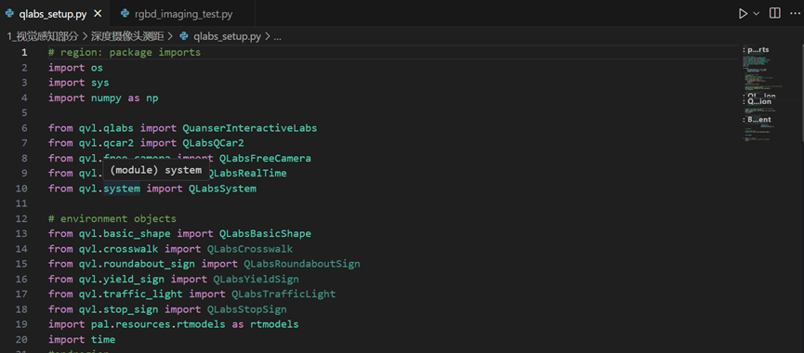
图 6 脚本程序界面
- 运行脚本程序加载测量纯色物块距离实验环境：在界面右上方找到并点击运行按钮，将生成测量纯色物块距离实验环境
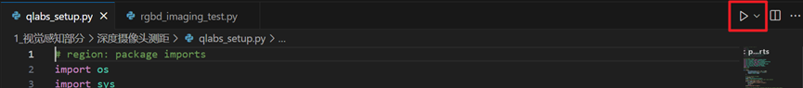
图 7 运行 python 文件
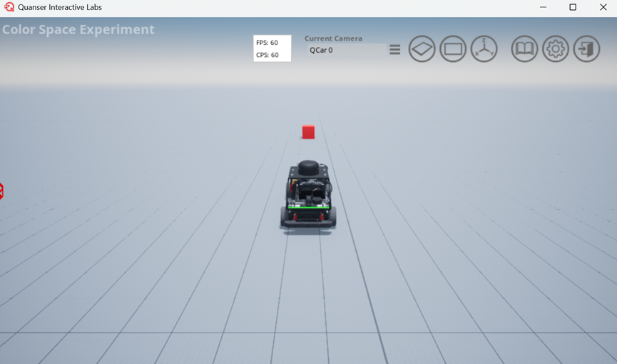
图 8 测量纯色物块距离实验环境界面

3. 内容3：运行图像过滤实验程序并观察现象
直观描述：运行程序并观深度摄像头测距实验结果
实验操作：
- 找到并打开脚本文件：参考前述操作，在VS code中双击打开rgbd_imaging_test.py
- 运行脚本程序：在界面右上方找到并点击运行按钮，并根据系统选择车辆型号为Qcar2（输入数字2并回车），具体操作略
- 观察实验结果：程序运行后，距离数据显示如下
图9 棋盘格边缘线过滤结果
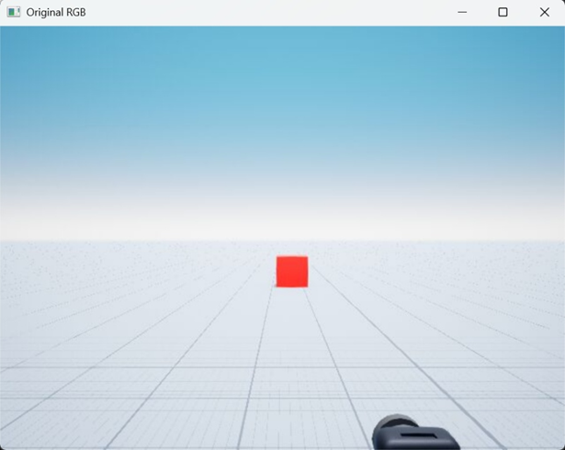 | 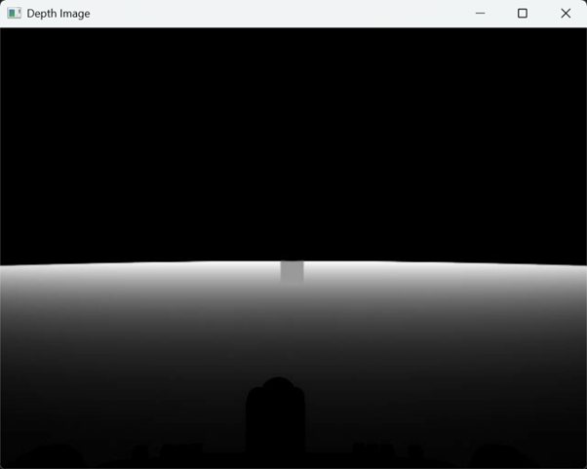
（a）原始图像 | （b）深度图像
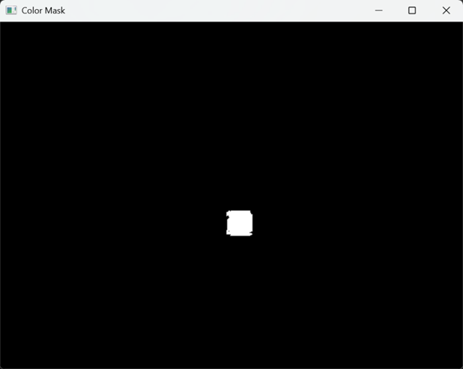 | 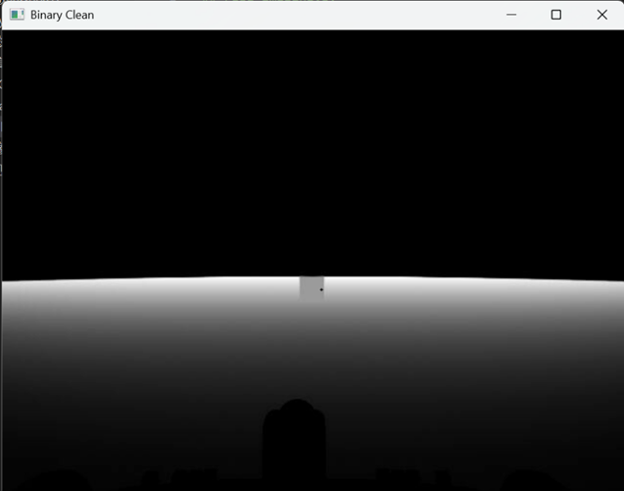
（c）物块过滤后的图像 | （d）物块过滤后获得的中心坐标叠加在深度图像上的效果（方块中的黑色小点）
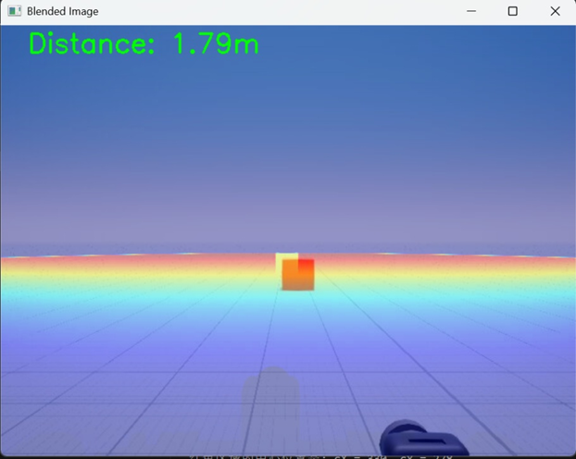
（e）物块到车的距离显示、深度图像以彩色光谱形式叠加到原图像
图10 深度摄像头测距图像对比

- 如何观察与分析图10中的图片
- 深度摄像头的 RGB 图像和深度图像是由不同传感器读取出来的，RGB 图像是单独的摄像头，深度图像由红外发射器和接收器获取，所以 RGB 图像与深度图像并不是完全吻合，会有分辨率、视场角（FOV）、畸变和缩放等参数的区别。
- 一般使用实物深度摄像头时，原厂会提供相对应的驱动，对 RGB 图像和深度图像进行对齐标定，但各厂商实现方式不一，且基本都以封装好的形式提供，本实验以换算 RGB 图像与深度图像视场角的方式来粗略的对齐两图像，目的是了解深度摄像头的具体工作原理、知道实际工程应用中可能遇到的问题及解决思路。

4. 内容4：程序分解与解读
直观描述：分析解读核心程序段，并尝试修改参数与观察现象
实验操作：
（1）程序段1：导入图像处理工具
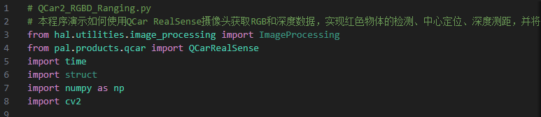
程序段截图 1 导入图像处理工具
程序分析引导：
- 导入需要使用的 Python 库，包括图像处理工具 OpenCV2 和 QCar 的 RealSense 深度摄像头。
（2）程序段2：计时以及采样周期设定
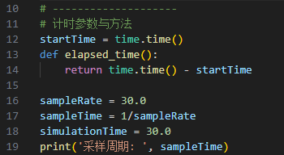
程序段截图 2 计时以及采样周期设定
程序分析引导：
- 通过 simulationTime 限制程序运行时间（s），通过 sampleRate 控制每个循环的采样频率（Hz）
（3）程序段3：初始化RealSense相机，获取RGB和深度数据
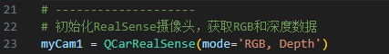
程序段截图 3 初始化RealSense相机
程序分析引导：
- 初始化函数，确定需要读取的数据
（4）程序段4：红色物体的HSV颜色阈值、QLabs缩放比例设定
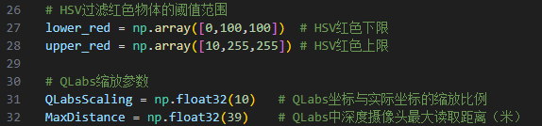
程序段截图 4 HSV颜色阈值、QLabs缩放比例设定
程序分析引导：
- HSV过滤红色物体的阈值（与实验1中类似）
- QLabs缩放比例设定，QLabs 场景中默认生成的虚拟 QCar2 是按照实物 QCar2 的 10 倍放大的（QCar2 是 1:10 的真车模型），所以深度摄像头读取出的距离也会是 10 倍，为了保证数据对应需要缩小回来。
- 最大读取距离是 QLabs 虚拟 QCar2深度图像数据的比例范围，这是由于 QLabs Python API 中读取只能使用像素模式，即读取出的直接是灰度图像的像素值（范围0-255），不像实物中可以直接通过距离模式读取（返回值是带小数的距离m），像素模式最大距离（即255像素对应的距离）约为39m
（5）程序段5：实验主循环（34-120行）
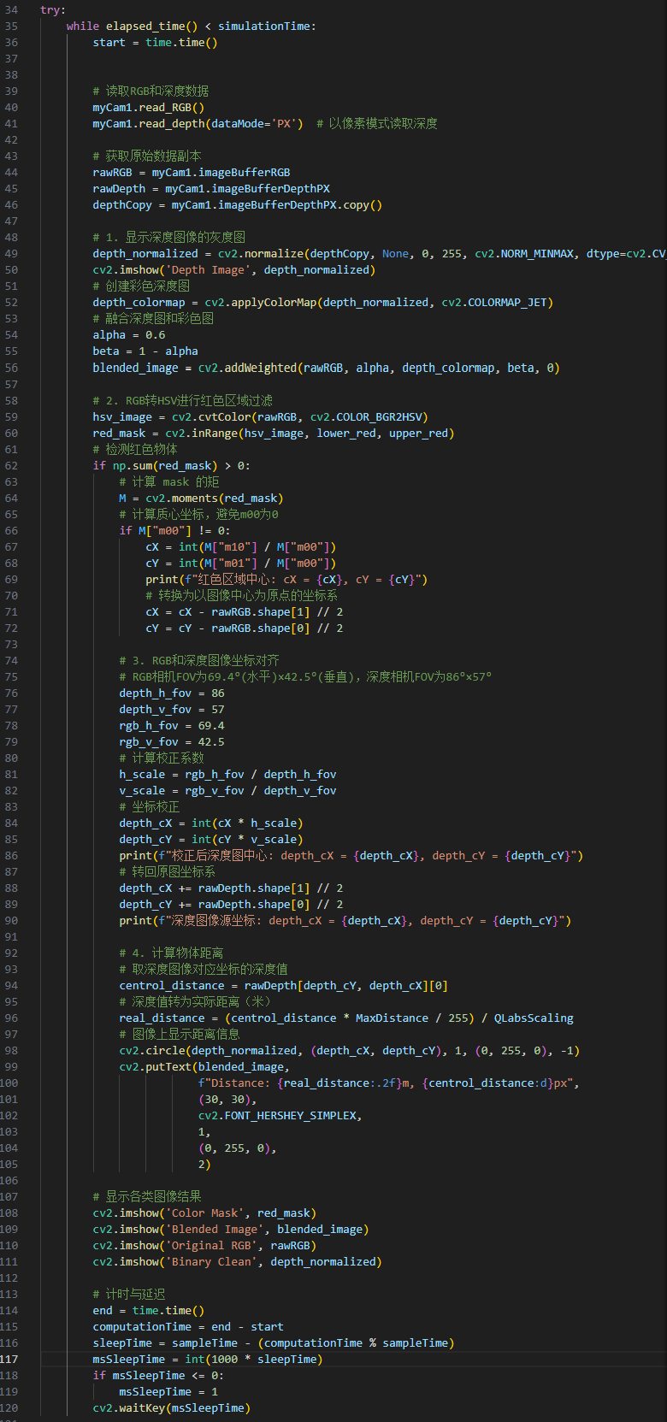
程序段截图 5 实验主循环
程序分析引导：
- 测量纯色物块距离实验的整体循环，下面为分段介绍
（6）程序段6：读取物块RGB和HSV数据
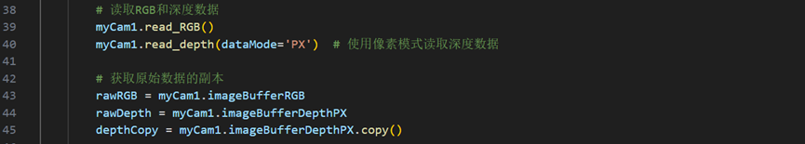
程序段截图 6 读取 RGB 和 HSV 数据
程序分析引导：
- 将原数据从摄像头缓存中读取出来
（7）程序段7：显示深度图像的灰度图
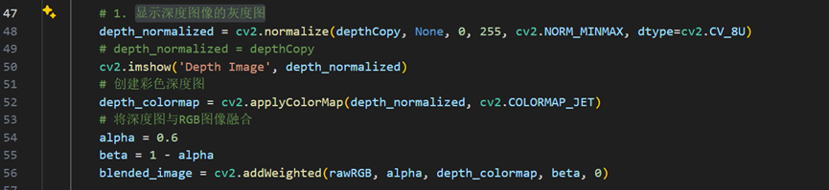
程序段截图 7 显示深度图像的灰度图
程序分析引导：
- 将深度图像的数据按照距离值由近到远取不同颜色（从蓝到红），并与RGB原图相叠加
（8）程序段8：RGB转HSV进行颜色过滤
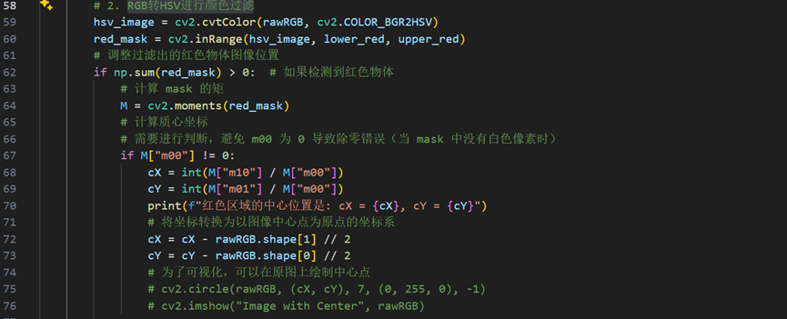
程序段截图 8 RGB转HSV进行颜色过滤
程序分析引导：
- 将 RGB 图像转换为 HSV 图像
- 通过初始化中设置的 lower_red、upper_red 范围对 HSV 图像进行过滤，并计算出过滤出的图像蒙板（mask）的中心像素位置
（9）程序段9：RGB和深度图像的对齐融合
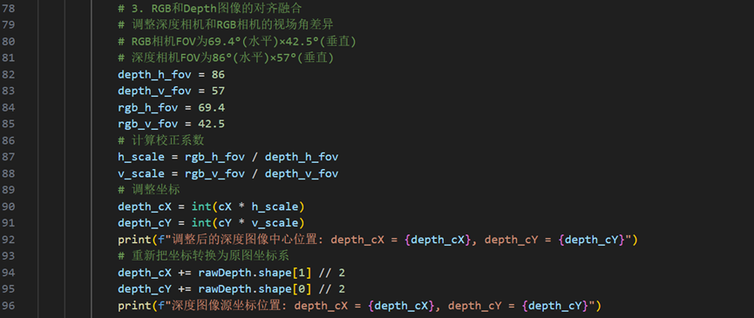
程序段截图 9 RGB和深度图像的对齐融合
程序分析引导：
- 通过 RGB 摄像头与深度摄像头之间的视场角（FOV）差异，对深度图像进行矫正，将前面过滤出来的物块中心位置矫正到深度图像上
（10）程序段10：计算物体距离
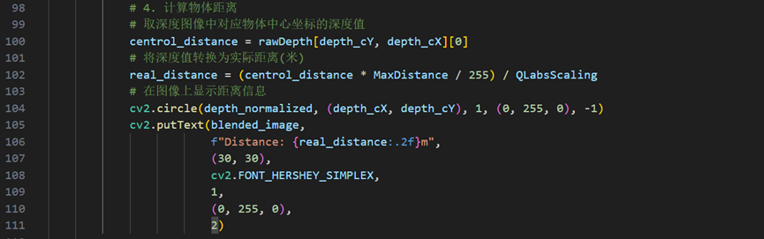
程序段截图 10 计算物体距离
程序分析引导：
- 读取经过矫正的物块中心在深度图像上对应的深度值/距离值，并在图像上显示距离
（11）程序段11：结果显示
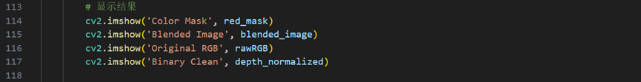
程序段截图 11 结果显示
程序分析引导：
- 将处理过程中相关图像分别显示出来
（12）程序段12：计时和延迟
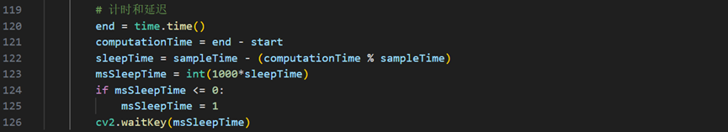
程序段截图 12 计时和延迟
程序分析引导：
- 计算每个周期的运行时间，如果能在低于一个采样周期的时间内运行完毕则等待一个采样周期结束再进入下一个循环，防止计算资源浪费，并保持运行周期和摄像头的帧率保持一致

三、思考题
1.结合具体任务与操作，绘制本实验的逻辑流程图

